|  |
| --- |
| 北京航空航天大学 |
| 基础物理实验报告 |
| **薄透镜和单球面镜焦距测量——几种测量方法的误差定量分析和比较** |
|  |
|  |

**2013/12/7**

目录

摘要 2

一、实验原理 3

1.物距相距法测量透镜焦距 3

2.自准直法测透镜焦距 4

1． 共轭法测量凸透镜焦距 4

2． 自准直法测量球面镜焦距 4

二、实验仪器 5

三、主要步骤 5

1.物距像距法测透镜焦距 5

2.自准直法测透镜焦距 7

3.共轭法测凸透镜焦距 7

5. 自准直法测球面镜焦距 8

四、数据记录和处理 9

1.物距像距法测透镜焦距 9

2.自准直法测透镜焦距 9

3.共轭法测凸透镜焦距 10

4.自准直法测球面镜焦距 11

五、关于肉眼分辨率导致的不确定度的讨论 12

1. 物距像距法 12

2. 自准直法测焦距 13

# 摘要

本文主要通过在薄透镜和单球面镜焦距测量的几种不同方法造成结果误差的大小讨论。

在本次实验中使用了三种测量方法：物距像距法，自准直法，共轭法。不同的测量方法往往带有不同种类的误差，需要把这些误差找出来。另外，这些测量方法中也有相同种类的误差,对于同一种误差，不同的测量方法中对最终误差的贡献也是不同的。

通过对几种测量方法相同误差的定量分析，可以筛选出测量各种透镜焦距的最佳方法。

# 一、实验原理

薄透镜是指透镜中心厚度d远小于焦距f的透镜。近轴光线是指通过透镜中心部分并与主光轴夹角很小的一部分光线。为了满足近轴光线的条件，常在透镜前加一带孔的主屏，即光阑，以挡住边缘光线；同时选用小物体，并做等高共轴调节，使入射光线与主轴夹角很小。紫近轴光线条件下，薄透镜成像规律用下式表示：

$$\frac{1}{u}+\frac{1}{v}=\frac{1}{f}$$

式中，u为物距，实物为正，虚物为负；v为像距，实像为正，虚像为负；f为焦距，凹透镜为负，凸透镜为正。对于薄透镜，公式中u、v和f均从透镜的关心算起。

对于单球面镜，半径为r的单球面镜焦距与曲率半径关系如下：

$$f=\frac{r}{2}$$

### 1.物距相距法测量透镜焦距

#### (1) 物距像距法测凸透镜的焦距

物体发出的光经过凸透镜折射后将成像在凸透镜的另一侧，将测出的物距和相距带入透镜成像公式。

物距像距法测凹透镜的焦距

#### （2）物距像距法测凹透镜焦距



图3-1 测量凹透镜焦距

**O1**

**O2**

**A**

**B′**

***v***

**L1**

***u***

**B**

**L2**

**A′**

**A″**

**B″**

由于凹透镜是发散透镜，对实物成虚像，所以直接测量凹透镜的物距、像距，难以两全。为了测量凹透镜的焦距，我们只能借助与凸透镜成一个倒立的实像作为凹透镜的虚物，虚物的位置可以测出。凹透镜能对虚物成实像，实像的位置可以测出，使能得到能用像屏接收的实像。其测量原理如下光路图3-1所示：

实物AB经凸透镜L1成像于A′B′。在L1和A′B′之间插入待测凹透镜L2，就凹透镜L2而言，虚物A′B′又成像于A″B″。实验中，调整L2及像屏至合适的位置，就可找到透镜组所成的实像A″B″。因此可把O2A′看为凹透镜的物距*u*，O2A″看为凹透镜的像距*v*，则由成像公式可得：

$$f=\frac{u_{2}v_{2}}{u_{2}+v_{2}}$$

### 2.自准直法测透镜焦距

#### 自准直法测凸透镜焦距

如图，当小孔A处于透镜L的前焦距面时，光经过透镜成为平行光，若在此平面平行光的光路上放一个平面镜垂直于平行光，经平面镜反射再经透镜后成像于原物P 处（记为Q）。因此，P 点到透镜中心O 点的距离就是透镜的焦距f。其像在与光孔对称的位置上。与光源等大反向。

【图】

#### 自准直法测凹透镜焦距

因为凹透镜是发散透镜，所以要由它获得一束平行光，必须借助于一个凸透镜才能实现。如图：首先由透镜L1将小孔成像在S’处，然后将透镜后面，成像前面依次放上凹透镜，平面镜。移动凹透镜，当凹透镜焦点和凸透镜焦点重合时，平面镜将接受到垂直于其的平行光，反射后经原路返回，在小孔旁成等大反向的像。于是确定了像点和凹透镜光心的位置就可以确定凹透镜的焦距f。

【图】

### 共轭法测量凸透镜焦距

设凸透镜的焦距为f，使物与屏的距离L>4f并保持不变，如图所示。移动透镜至 $x_{1}$ 处，在屏上呈放大实像，再移动到x2处，成缩小实像。令x1和x2间的距离为a。物到像屏的距离为b，根据共轭关系有 $u2=v1,u1=v2$ 由物距像距与焦距的关系，可以导出公式：

$$f=\frac{b^{2}-a^{2}}{4b}$$

实验测出a和b，就可以求出f。

### 自准直法测量球面镜焦距

#### 自准直法测凹面镜的焦距

如图，将待测凹面镜置于光源附近与物一定距离处，直到在原物的位置旁边出现等大反向的实像为止。记录下此时凹面镜的位置，它与物的距离就是待测凹面镜的曲率半径，进而算出焦距。

#### （2）自准直法测凸面镜的焦距

因为凸面镜是发散镜，所以要由它获得一束平行光，必须借助于一个凸透镜才能实现。

如图：首先由透镜L1将小孔成像在S’处，然后将透镜后面，成像前面放上凸面镜。移动凸面镜，当凸面镜焦点和凸透镜焦点重合时，凸面镜将反射经原路返回的光，在物旁成等大反向的像。于是确定了像点和凸面镜光心的位置就可以确定凹透镜的曲率半径r，进而算出焦距。

# 二、实验仪器

光具座、不同焦距凹透镜、凸透镜若干，光源、屏、箭状孔、小孔、平面反射镜等

# 三、主要步骤

成像法测量焦距的所有试验中，由于人眼对于“清晰”的判断不准确，故使用以下方法：

1. 从左向右移动透镜时，当第一次成清晰像时候记下该处的位置；
2. 继续向右移动，至像刚好开始不清晰，记下此处位置；
3. 将透镜再往左一点从右向左移动透镜，依照1、2相似的步骤记录两个位置。
4. 将四个数求平均，就是需要的位置。

另外，为了减少支架中心与透镜中心位置不重合的误差，采用对称测量法，在测完一组数据后，将透镜反转180度再测一组。

### 1.物距像距法测透镜焦距

#### (1) 物距像距法测凸透镜的焦距

1.物体发出的光经过凸透镜折射后将成像在凸透镜的另一侧成清晰的像，记下此时透镜、屏2.和物体的位置。

3.分别在f<u<2f、u=2f、u>2f测出像距和物距。

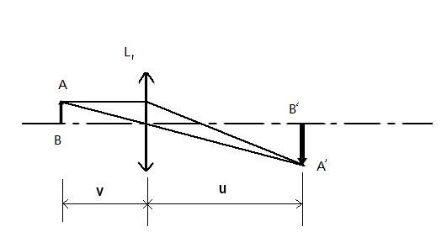

#### （2）物距像距法测凹透镜焦距

1.将屏、辅助透镜和屏照光路图放在光具座上，是屏和物体的距离里大于4f。移动透镜使屏上呈清晰的像。固定透镜并记录位置。

2.将待测凹面镜放在屏和凸透镜之间，移动屏，至屏上出现清晰的像。固定屏，细调凹透镜至像最清晰。记录凹透镜与屏的位置。

.

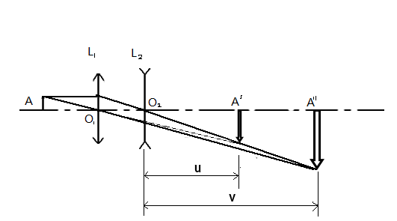

### 2.自准直法测透镜焦距

#### 自准直法测凸透镜焦距

依照光路图依次放上物体，透镜，平面镜。移动透镜使物体下方成清晰等大反向的实像。记录物的位置，透镜的位置。

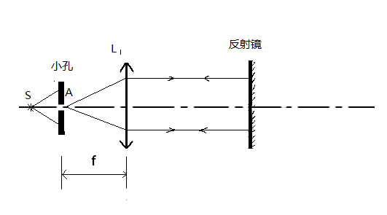

### 3.共轭法测凸透镜焦距

1.查看焦距的大致焦距f，如光路图所示摆放光具，使物与屏的距离L>4f并保持不变；记录物和屏的位置

2.移动透镜至 $x_{1}$ 处，在屏上呈放大实像，记录凸透镜位置。

3.移动透镜至x2处，在屏上成缩小实像，记录凸透镜位置。

4.利用公式计算凸透镜焦距。

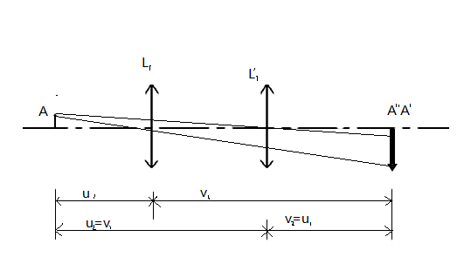

### 自准直法测球面镜焦距

#### 自准直法测凹面镜的焦距

如光路图放置光源和凹面镜。,移动凹面镜直到在原物的位置旁边出现等大反向的实像为止。记录下此时凹面镜的位置，它与物的距离就是待测凹面镜的曲率半径，进而算出焦距。

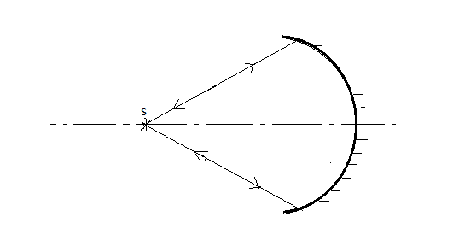

#### 自准直法测凸面镜的焦距

1.如管路图放置光学器件

2.移动屏幕至出现清晰的像，记录屏幕位置。

3.然后将透镜后面，成像前面放上凸面镜。移动凸面镜至物旁成等大反向的像，记录像的位置。

4,根据公式计算凸透镜焦距f。

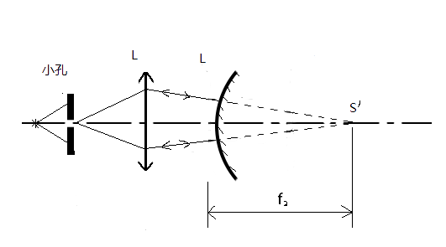

# 四、数据记录和处理

### 1.物距像距法测透镜焦距

原始数据及处理：(单位：mm)

|  |  |  |  |  |  |  |
| --- | --- | --- | --- | --- | --- | --- |
| 物距像距测凸透镜焦距 | | | | | | |
|  | 单位：mm | u=2f | f<u<2f | | u>2f | |
| 正 | 透镜位置 | 1193.5 | 1100.5 | 1000.5 | 900.3 | 800.2 |
| 屏位置 | 955.5 | 937.1 | 831.8 | 771.9 | 677.5 |
| 950.3 | 937.8 | 863.1 | 770.8 | 677 |
| 952.5 | 936.6 | 863.5 | 771.5 | 678.1 |
| 反 | 透镜位置 | 1193.5 | 1100.5 | 1000.5 | 900.3 | 800.2 |
| 屏位置 | 938 | 940.1 | 868.9 | 780 | 685.9 |
| 935.5 | 942.8 | 865.5 | 779.2 | 686 |
| 934.5 | 942.1 | 867.2 | 780.7 | 686.5 |
| 计算出： | 像距 | 249.1167 | 161.0833 | 140.5 | 124.6167 | 118.3667 |
| 物距 | 200 | 293 | 393 | 493.2 | 593.3 |
| 焦距 | 110.9363 | 103.94 | 103.4986 | 99.48087 | 98.67955 |

$\overline{f}$ = $\frac{1}{5}\sum{f_{i}}$ =103.142mm

u(f)= $\sqrt{\frac{\sum_{i=1}^{5}{{(\overline{f}-f_{i})}^{2}}}{20}}$ =1.382mm

f=(103 $±$ 1)mm

### 2.自准直法测透镜焦距

原始数据及处理：(单位：mm)

|  |  |  |  |  |  |  |
| --- | --- | --- | --- | --- | --- | --- |
| 自准直法测透镜焦距 | | | | | | |
|  |  | 1 | 2 | 3 | 4 | 5 |
| 凸透镜 | x | 1311.2 | 1312 | 1311.1 | 1310.5 | 1311 |
| 凹透镜 | S' | 1085.5 | 1081.5 | 1082.3 | 1078.4 | 1080.5 |
| L2位置 | 1155.4 | 1158 | 1162.5 | 1155.8 | 1158.4 |

物位置：1393.5mm

凸透镜焦距：

f=1393.5- $\frac{1}{5}\sum{x_{i}}$ =82.34mm

u(f)= $\sqrt{\frac{1}{20}\sum{(x_{i}-\overline{x})}}$ =0.427mm

f=82.3 $±$ 0.4mm

凹透镜焦距:

$\overline{s}=\frac{1}{5}\sum{s_{i}}$ =1081.64mm

$\overline{o}=\frac{1}{5}\sum{o_{i}}$ =1158.02mm

f=o-s=76.38mm

u(f)= $\sqrt{\frac{1}{20}\left[{(s_{i}-\overline{s})}^{2}{+(o_{i}-\overline{o})}^{2}\right]}$ =1.47mm

f= $76±1$ mm

### 3.共轭法测凸透镜焦距

原始数据及处理：(单位：mm)

|  |  |  |  |  |  |  |
| --- | --- | --- | --- | --- | --- | --- |
| 位置 | | 1 | 2 | 3 | 4 | 5 |
| 大像 | 左 | 991.8 | 994.2 | 989 | 990.2 | 989 |
| 右 | 992.3 | 995 | 993.8 | 994.5 | 992.4 |
| 小像 | 右 | 861.2 | 865.5 | 862.5 | 868.8 | 865.5 |
| 左 | 858.5 | 860.1 | 861.1 | 860.3 | 862.8 |
| a | | 132.2 | 131.8 | 129.6 | 127.8 | 126.55 |

物位置：1393.5mm 屏位置：500.5mm

b=1393.5-500.5=893.0（mm）

$\overline{a}$ = $\frac{1}{5}\sum{a_{i}=}$ 129.59mm

f= $\frac{b^{2}-a^{2}}{4b}$ =218.53mm

u(a)= $\sqrt{\frac{1}{20}\sum{{(a_{i}-\overline{a})}^{2}}}$ =0.9770mm

u(b)= $\frac{0.5}{\sqrt{3}}$ =0.289mm

u(f)=f $\sqrt{{\left[\left(\frac{2b}{b^{2}-a^{2}}-\frac{1}{b}\right)*u(b)\right]}^{2}+{（\frac{2a*u(a)}{b^{2}-a^{2}}）}^{2}}$*=0.102mm

f=218.5 $±0.1mm$

### 4.自准直法测球面镜焦距

原始数据及处理：(单位：mm)

|  |  |  |  |  |  |  |
| --- | --- | --- | --- | --- | --- | --- |
| 自准直球面镜 | | | | | | |
|  |  | 1 | 2 | 3 | 4 | 5 |
| 凹面镜 | 面镜位置 | 1132.2 | 1132 | 1131.5 | 1132.1 | 1132.5 |
| 凸面镜 | 透镜位置 | 1290.8 |  |  |  |  |
| 屏幕位置 | 1126.5 | 1125 | 1127.2 | 1126.2 | 1126.5 |
| 面镜位置 | 1111.5 | 1115.4 | 1109.4 | 1118.5 | 1118.8 |

测凹面镜焦距：

$\overline{r}=1393.5-\frac{1}{5}\sum{x_{i}}$ =261.24mm

f= $\frac{\overline{r}}{2}$ =130.62mm

u(f)= $\frac{u(r)}{2}=\frac{1}{2}\sqrt{\frac{1}{20}\sum{{(r_{i}-\overline{r})}^{2}}}$ =0.71mm

f=130.6 $±0.7mm$

测凸面镜焦距：

$$\overline{s}=\frac{1}{5}\sum{s_{i}}=1126.48mm$$

$$\overline{D}=\frac{1}{5}\sum{D_{i}}=1114.72mm$$

$$r=\overline{s}-\overline{D}=11.76mm$$

$$u\left(f\right)=\frac{u\left(r\right)}{2}=\sqrt{{u\left(s\right)}^{2}+{u\left(D\right)}^{2}}=\sqrt{\frac{1}{20}\sum{\left[{\left(s_{i}-\overline{s}\right)}^{2}+{\left(D_{i}-\overline{D}\right)}^{2}\right]}}=0.79mm$$

$$f=5.9±0.8mm$$

# 五、关于肉眼分辨率导致的不确定度的讨论

在几种测量方法中，有相同种类的误差：肉眼不能确定最清晰像位置造成的误差。由于实验用的是箭头和小孔这些轮廓清晰，内部均匀的光源，“清晰”主要是指物像边缘明分界线的清晰程度，与像大小基本无关。

人眼的方便角最小 $2‘\sim 4‘$,当人观察25cm外的物体时，人眼的分辨率为0.15mm $\sim$ 0.3mm，就是说当一个反射光圆直径大小小于0.0725mm时，人眼无法分辨这是一个点还是一个圆，这个圆叫做弥散圆。这就是这个不确定度讨论的基础。

### 物距像距法

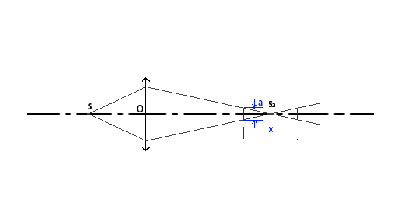

如图，x是由弥散圈a导致的像距的不确定度。当屏在 $OS_{2}±\frac{x}{2}$ 的范围上移动时，人眼看到的都是“清晰的点”。由几何关系知： $\frac{a}{H}=\frac{x}{2v}$,其中H是透镜的有效光阑,v为像距。将透镜成像公式代入得到：

于是有： $x=\frac{2afu}{H(u-f)}$。

由公式知由弥散圈a导致的像距的不确定度x的大小跟透镜有效光阑大小、焦距、物距有关。

凹透镜的公式与凸透镜的公式类似，此处不再赘述。

### 共轭法测凸透镜焦距

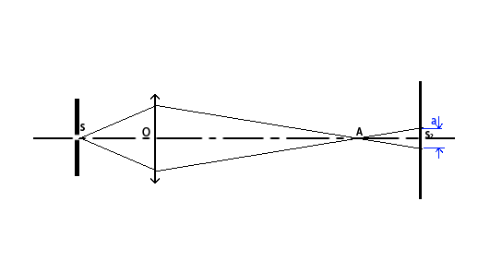

如图由几何关系知: $\frac{a}{H}=\frac{OA}{OS_{2}-OA}$：

得到左边界：

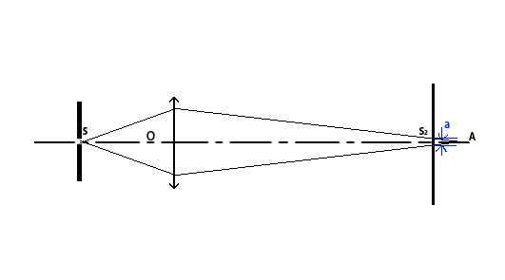

由几何关系知： $\frac{a}{H}=\frac{OA}{OA-OS_{2}}$

得到右边界： $OS_{2}=OA（1-\frac{H}{a})$

#### 误差减小方法

由图像可知x均匀分布在像点两侧，可以用以下方式：

1. 从左向右移动透镜时，当第一次成清晰像时候记下该处的位置；
2. 继续向右移动，至像刚好开始不清晰，记下此处位置；
3. 将透镜再往左一点从右向左移动透镜，依照1、2相似的步骤记录两个位置。
4. 将四个数求平均，就是需要的位置。

此种方法重复测量可以很好地消除误差。

### 自准直法测焦距

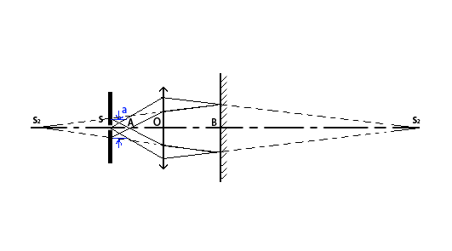

如图，先考虑像点在小孔前的情况。

这里设 OS=b, OB=c,透镜有效光阑为H，反射后的有效光阑为 $Ｈ_{１}$

由几何关系可知：

$\left\{\begin{aligned}\frac{1}{b}+\frac{1}{OS_{2}}=\frac{1}{OA}-\frac{1}{OS_{2}-2c}=\frac{1}{f} \\ \frac{Ｈ_{１}}{ａ}=\frac{ＯＡ}{ｂ-ＯＡ} \\ \frac{Ｈ_{１}}{Ｈ}=\frac{OS_{2}-２ｃ}{OS_{2}}\end{aligned}\right.$ ①

在这个公式中带入相应数值就可以算出一个b,即透镜O的一个边界。

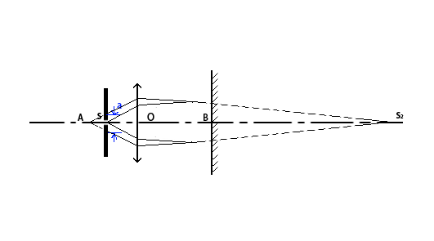

然后考虑像在小孔后面的情况：

同样，设 OS=b, OB=c, 透镜有效光阑为H。

$\left\{\begin{aligned}\frac{1}{b}-\frac{1}{OS_{2}-2c}=\frac{1}{OA}+\frac{1}{OS_{2}}=\frac{1}{f} \\ \frac{H}{a}=\frac{OA}{OA-b}\end{aligned}\right.$ ②

对比上面一个方程组，这里没有H’是因为光扩散后反射的大小大于有效光阑H , 即H’>H,只有在H 内的光是有效的，故H’被忽略。

将数据带入相应数值就可以算出一个b,即透镜O的另一个边界。

#### 关于误差

下面是上面自准直测凸透镜的数据：

f=82.3mm

H=11 $.0$ mm

由于实验时不需要测OB，故另外假设c=100mm，

带入数值得：

左边界： $b_{1}$ =81.51mm $∆b=$ 0.71mm

右边界： $b_{2}$ =82.626mm $∆b=0.36mm$

假设c=200mm得到：

左边界： $b_{1}$ =81.92mm $∆b=$ 0.42mm

右边界： $b_{2}$ =82.452mm $∆b=0.22mm$

假设c=400mm得到：

左边界： $b_{1}$ =82.16mm $∆b=$ 0.14mm

右边界： $b_{2}$ =82.34mm $∆b=0.04mm$

我们看到，随着平面镜和透镜距离的增加，左右边界逐渐向中间靠拢，偏差越来越小，另外，右边界的偏差总是比左边界小很多（大约一半左右）。故用物距像距法中使用的测左右成清晰像边界消除误差的方法不能很好地消除肉眼测不准带来的误差。